建筑能效测评报告书
居住建筑

工程名称 | 新建项目
工程地点 | 北京-北京
设计编号
建设单位
设计单位
设 计 人
校 对 人
审 核 人
设计日期 | 2021年11月24日



采用软件 | 能耗计算BESI2020
软件版本 | 20200909(SP1)
研发单位 | 北京绿建软件股份有限公司
正版授权码 | T16630600869

建筑概况
工程名称 | 新建项目
工程地点 | 北京-北京
气候子区 | 寒冷
建筑面积 | 地上4990㎡ 地下0㎡
建筑层数 | 地上6 地下0
建筑高度 | 25.2m
北向角度 | 90
结构类型 | 框架结构
采暖期天数（d） | 125
采暖期室外平均温度（C°） | -1.60

设计依据
1. 《建筑能效标识技术标准》(JGJ/T 288-2012)
2. 《北京市居住建筑节能设计标准》DB11/891-2020
3. 《民用建筑热工设计规范》GB50176
4. 《建筑幕墙、门窗通用技术条件》GB/T31433-2015

围护结构

工程材料
材料名称 | 导热系数λ | 蓄热系数S | 密度ρ | 比热容Cp | 蒸汽渗透系数u | 备注
材料名称 | W/(m.K) | W/(㎡.K) | kg/m³ | J/(kg.K) | g/(m.h.kPa) | 备注
水泥砂浆 | 0.930 | 11.370 | 1800.0 | 1050.0 | 0.0210 | 来源：《民用建筑热工设计规范（GB50176-93）》
石灰砂浆 | 0.810 | 10.070 | 1600.0 | 1050.0 | 0.0443 | 来源：《民用建筑热工设计规范（GB50176-93）》
钢筋混凝土 | 1.740 | 17.200 | 2500.0 | 920.0 | 0.0158 | 来源：《民用建筑热工设计规范（GB50176-93）》
碎石、卵石混凝土(ρ=2300) | 1.510 | 15.360 | 2300.0 | 920.0 | 0.0173 | 来源：《民用建筑热工设计规范（GB50176-93）》
挤塑聚苯板(ρ=25-32) | 0.030 | 0.320 | 28.5 | 1647.0 | 0.0162
加气混凝土、泡沫混凝土(ρ=700) | 0.220 | 3.590 | 700.0 | 1050.0 | 0.0998 | 来源：《民用建筑热工设计规范（GB50176-93）》
混凝土多孔砖(190六孔砖） | 0.750 | 7.490 | 1450.0 | 709.4 | 0.0000

围护结构概况

 |  | 标识建筑 |  |  | 比对建筑
体形系数S |  | 0.22 |  |  | －
屋顶传热系数K [W/(m²·K)] |  | 0.91 |  |  | －
外墙（包括非透明幕墙）传热系数K [W/(m²·K)] |  | 1.35 |  |  | －
屋顶透明部分传热系数  K [W/(m²·K)] |  | － |  |  | －
屋顶透明部分遮阳系数 |  | － |  |  | －
底面接触室外的架空或外挑楼板传热系数K [W/(m²·K)] |  | － |  |  | －
楼板K [W/(m²·K)] |  | 2.98 |  |  | －
分户墙K [W/(m²·K)] |  | 1.93 |  |  | －
外窗（包括透明幕墙） | 朝向 | 窗墙比 | 传热  系数 | 遮阳  系数 | 窗墙比 | 传热  系数 | 遮阳  系数
外窗（包括透明幕墙） | 南向 | 0.29 | 3.90 | 0.75 | － | － | －
外窗（包括透明幕墙） | 北向 | 0.29 | 3.90 | 0.75 | － | － | －
外窗（包括透明幕墙） | 东向 | 0.12 | 3.90 | 0.75 | － | － | －
外窗（包括透明幕墙） | 西向 | 0.12 | 3.90 | 0.75 | － | － | －

标识建筑

房间类型

房间表
房间类型 | 空调  温度℃ | 供暖  温度℃ | 新风量 | 渗透风  换气次数 | 人员密度 | 照明功率  密度 | 电器设备  功率
起居室 | 26 | 18 | 0.5(次/h) | 0(次/h) | 32(㎡/人) | 6(W/㎡) | 5(W/㎡)

作息时间表
详见附录

系统类型
系统编号 | 系统类型 | 供冷  能效比 | 供热  能效比 | 面积(㎡) | 包含的房间
默认 | 双管制风机盘管 | － | － | 4358.46 | 所有房间

供暖系统

热水锅炉系统

热水锅炉
燃料类型 | 容量  (MW) | 台数 | 锅炉  热效率 | 外网热  输送效率 | 累计热负荷  (kWh) | 热/电系数  (kWh/kWh) | 折合电耗  (kWh)
烟煤II | 1.00 | 1 | 0.78 | 0.92 | 278493 | 2.93 | 132436

热水循环泵
类型 | 流量(m3/h) | 扬程(m) | 设计工作效率(%) | 输入功率(kW) | 台数
单速 | 320 | 30 | 80 | 37.6 | 1

热水循环水泵能耗
负荷  率  (%) | 锅炉  负荷  (kW) | 供暖水  泵功率  (kW) | 热水输送  能效比  EHR | 区间  负荷  (kWh) | 区间  时长  (h) | 供暖水  泵电耗  (kWh)
25 | 250 | 37.6 | 0.1504 | 278166 | 2903 | 109153
50 | 500 | 37.6 | 0.0752 | 327 | 1 | 38
75 | 750 | 37.6 | 0.0501 | 0 | 0 | 0
100 | 1000 | 37.6 | 0.0376 | 0 | 0 | 0
综合 |  |  |  | 278493 | 2904 | 109191

比对建筑

房间类型

房间表
房间类型 | 空调  温度℃ | 供暖  温度℃ | 新风量 | 渗透风  换气次数 | 人员密度 | 照明功率  密度 | 电器设备  功率
起居室 | 26 | 18 | 0.5(次/h) | 0(次/h) | 32(㎡/人) | 6(W/㎡) | 5(W/㎡)

作息时间表
同标识建筑

系统类型
系统类型 | 供冷  能效比 | 供热  能效比 | 包含房间
单元式热泵 | － | 1.00 | 所有房间

供暖系统

热水锅炉能耗
燃料类型 | 容量/峰值负荷  (MW) | 台数 | 锅炉  热效率 | 外网热  输送效率 | 累计  热负荷  (kWh) | 热/电系数  (kWh/kWh) | 折合电耗  (kWh)
烟煤II | 0.07 | 1 | 0.73 | 0.92 | 224554 | 2.93 | 114123

热水循环水泵能耗
耗热量指标  (W/㎡) | 供暖天数 | 耗电输热比  EHR | 水泵电耗  (kWh)
15.0 | 125 | 0.00433 | 948

计算结果
能耗分类 | 能耗子类 | 标识建筑 | 比对建筑 | 备注
热  源  能  耗 | 耗热量指标 (W/㎡) | - | 15.0
热  源  能  耗 | 采暖天数 Z（天） | - | 125
热  源  能  耗 | 累计热负荷 Q_{h} (kWh/㎡) | 55.8 | 45.0
热  源  能  耗 | 锅炉/市政 热效率 | 0.78 | 0.73
热  源  能  耗 | 外网热输送效率 | 0.92 | 0.92
热  源  能  耗 | 热/电折算系数(kWh/kWh) | 2.93 | 2.93
热  源  能  耗 | 折算电耗E_{1h} (kWh/㎡) | 26.54 | 22.87
热  源  能  耗 | 单元式/多联机热泵(kWh/㎡) | - | -
输配  能耗 | 水泵耗电输热比 EHR | - | 0.00433
输配  能耗 | 水泵电耗E_{2h} (kWh/㎡) | 21.88 | 0.19
合计 | E_{h} (kWh/㎡) | 48.42 | 23.06
节能率 | 相对于比对建筑 | -109.98%
节能率 | 相对于基础建筑 | 58.00%

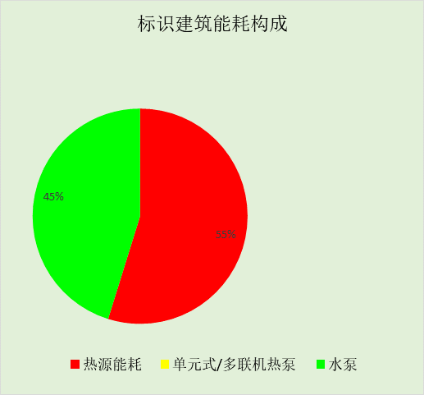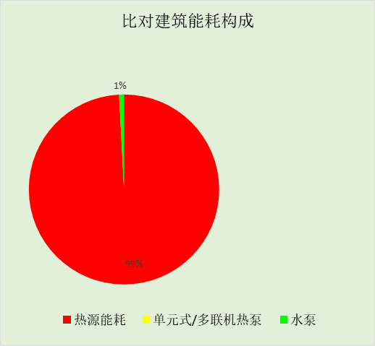

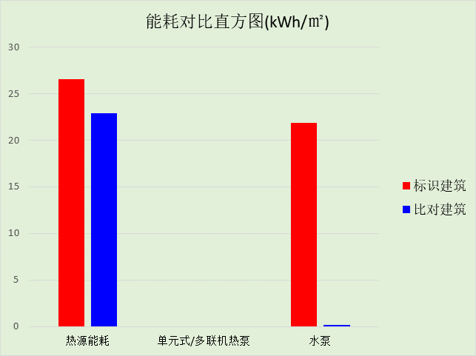

附录

工作日/节假日人员逐时在室率(%)

房间类型 | 1 | 2 | 3 | 4 | 5 | 6 | 7 | 8 | 9 | 10 | 11 | 12 | 13 | 14 | 15 | 16 | 17 | 18 | 19 | 20 | 21 | 22 | 23 | 24
起居室 | 16 | 16 | 16 | 15 | 16 | 24 | 31 | 19 | 15 | 14 | 14 | 19 | 22 | 19 | 13 | 14 | 18 | 35 | 49 | 54 | 50 | 35 | 21 | 15
起居室 | 14 | 13 | 13 | 13 | 13 | 18 | 22 | 24 | 29 | 32 | 34 | 37 | 35 | 32 | 26 | 28 | 33 | 39 | 44 | 47 | 45 | 34 | 23 | 16

注：上行：工作日；下行：节假日

工作日/节假日照明开关时间表(%)

房间类型 | 1 | 2 | 3 | 4 | 5 | 6 | 7 | 8 | 9 | 10 | 11 | 12 | 13 | 14 | 15 | 16 | 17 | 18 | 19 | 20 | 21 | 22 | 23 | 24
起居室 | 0 | 0 | 0 | 0 | 0 | 0 | 0 | 0 | 0 | 0 | 0 | 0 | 0 | 0 | 0 | 0 | 0 | 0 | 100 | 100 | 100 | 100 | 100 | 50
起居室 | 0 | 0 | 0 | 0 | 0 | 0 | 0 | 0 | 0 | 0 | 0 | 0 | 0 | 0 | 0 | 0 | 0 | 0 | 100 | 100 | 100 | 100 | 100 | 50

注：上行：工作日；下行：节假日

工作日/节假日设备逐时使用率(%)

房间类型 | 1 | 2 | 3 | 4 | 5 | 6 | 7 | 8 | 9 | 10 | 11 | 12 | 13 | 14 | 15 | 16 | 17 | 18 | 19 | 20 | 21 | 22 | 23 | 24
起居室 | 23 | 23 | 23 | 23 | 23 | 23 | 23 | 23 | 23 | 23 | 23 | 23 | 69 | 69 | 23 | 23 | 23 | 23 | 23 | 100 | 100 | 100 | 100 | 69
起居室 | 23 | 23 | 23 | 23 | 23 | 23 | 23 | 23 | 23 | 23 | 23 | 23 | 69 | 69 | 23 | 23 | 23 | 23 | 23 | 100 | 100 | 100 | 100 | 69

注：上行：工作日；下行：节假日

工作日/节假日空调系统运行时间表(1:开,0:关)
采暖期：
系统编号 | 1 | 2 | 3 | 4 | 5 | 6 | 7 | 8 | 9 | 10 | 11 | 12 | 13 | 14 | 15 | 16 | 17 | 18 | 19 | 20 | 21 | 22 | 23 | 24
默认 | 1 | 1 | 1 | 1 | 1 | 1 | 1 | 1 | 1 | 1 | 1 | 1 | 1 | 1 | 1 | 1 | 1 | 1 | 1 | 1 | 1 | 1 | 1 | 1
默认 | 1 | 1 | 1 | 1 | 1 | 1 | 1 | 1 | 1 | 1 | 1 | 1 | 1 | 1 | 1 | 1 | 1 | 1 | 1 | 1 | 1 | 1 | 1 | 1
供冷期：

系统编号 | 1 | 2 | 3 | 4 | 5 | 6 | 7 | 8 | 9 | 10 | 11 | 12 | 13 | 14 | 15 | 16 | 17 | 18 | 19 | 20 | 21 | 22 | 23 | 24
默认 | 1 | 1 | 1 | 1 | 1 | 1 | 1 | 1 | 1 | 1 | 1 | 1 | 1 | 1 | 1 | 1 | 1 | 1 | 1 | 1 | 1 | 1 | 1 | 1
默认 | 1 | 1 | 1 | 1 | 1 | 1 | 1 | 1 | 1 | 1 | 1 | 1 | 1 | 1 | 1 | 1 | 1 | 1 | 1 | 1 | 1 | 1 | 1 | 1

注：上行：工作日；下行：节假日

围护结构概况

 |  | 标识建筑 |  |  | 比对建筑
体形系数S |  | 0.22 |  |  | －
屋顶传热系数K [W/(m²·K)] |  | 0.91 |  |  | －
外墙（包括非透明幕墙）传热系数K [W/(m²·K)] |  | 1.35 |  |  | －
屋顶透明部分传热系数  K [W/(m²·K)] |  | － |  |  | －
屋顶透明部分遮阳系数 |  | － |  |  | －
底面接触室外的架空或外挑楼板传热系数K [W/(m²·K)] |  | － |  |  | －
楼板K [W/(m²·K)] |  | 2.98 |  |  | －
分户墙K [W/(m²·K)] |  | 1.93 |  |  | －
外窗（包括透明幕墙） | 朝向 | 窗墙比 | 传热  系数 | 遮阳  系数 | 窗墙比 | 传热  系数 | 遮阳  系数
外窗（包括透明幕墙） | 南向 | 0.29 | 3.90 | 0.75 | － | － | －
外窗（包括透明幕墙） | 北向 | 0.29 | 3.90 | 0.75 | － | － | －
外窗（包括透明幕墙） | 东向 | 0.12 | 3.90 | 0.75 | － | － | －
外窗（包括透明幕墙） | 西向 | 0.12 | 3.90 | 0.75 | － | － | －

标识建筑

房间类型

房间表
房间类型 | 空调  温度℃ | 供暖  温度℃ | 新风量 | 渗透风  换气次数 | 人员密度 | 照明功率  密度 | 电器设备  功率
起居室 | 26 | 18 | 0.5(次/h) | 0(次/h) | 32(㎡/人) | 6(W/㎡) | 5(W/㎡)

作息时间表
详见附录

系统类型
系统编号 | 系统类型 | 供冷  能效比 | 供热  能效比 | 面积(㎡) | 包含的房间
默认 | 双管制风机盘管 | － | － | 4358.46 | 所有房间

供暖系统

热水锅炉系统

热水锅炉
燃料类型 | 容量  (MW) | 台数 | 锅炉  热效率 | 外网热  输送效率 | 累计热负荷  (kWh) | 热/电系数  (kWh/kWh) | 折合电耗  (kWh)
烟煤II | 1.00 | 1 | 0.78 | 0.92 | 278493 | 2.93 | 132436

热水循环泵
类型 | 流量(m3/h) | 扬程(m) | 设计工作效率(%) | 输入功率(kW) | 台数
单速 | 320 | 30 | 80 | 37.6 | 1

热水循环水泵能耗
负荷  率  (%) | 锅炉  负荷  (kW) | 供暖水  泵功率  (kW) | 热水输送  能效比  EHR | 区间  负荷  (kWh) | 区间  时长  (h) | 供暖水  泵电耗  (kWh)
25 | 250 | 37.6 | 0.1504 | 278166 | 2903 | 109153
50 | 500 | 37.6 | 0.0752 | 327 | 1 | 38
75 | 750 | 37.6 | 0.0501 | 0 | 0 | 0
100 | 1000 | 37.6 | 0.0376 | 0 | 0 | 0
综合 |  |  |  | 278493 | 2904 | 109191

比对建筑

房间类型

房间表
房间类型 | 空调  温度℃ | 供暖  温度℃ | 新风量 | 渗透风  换气次数 | 人员密度 | 照明功率  密度 | 电器设备  功率
起居室 | 26 | 18 | 0.5(次/h) | 0(次/h) | 32(㎡/人) | 6(W/㎡) | 5(W/㎡)

作息时间表
同标识建筑

系统类型
系统类型 | 供冷  能效比 | 供热  能效比 | 包含房间
单元式热泵 | － | 1.00 | 所有房间

供暖系统

热水锅炉能耗
燃料类型 | 容量/峰值负荷  (MW) | 台数 | 锅炉  热效率 | 外网热  输送效率 | 累计  热负荷  (kWh) | 热/电系数  (kWh/kWh) | 折合电耗  (kWh)
烟煤II | 0.07 | 1 | 0.73 | 0.92 | 224554 | 2.93 | 114123

热水循环水泵能耗
耗热量指标  (W/㎡) | 供暖天数 | 耗电输热比  EHR | 水泵电耗  (kWh)
15.0 | 125 | 0.00433 | 948

计算结果
能耗分类 | 能耗子类 | 标识建筑 | 比对建筑 | 备注
热  源  能  耗 | 耗热量指标 (W/㎡) | - | 15.0
热  源  能  耗 | 采暖天数 Z（天） | - | 125
热  源  能  耗 | 累计热负荷 Q_{h} (kWh/㎡) | 55.8 | 45.0
热  源  能  耗 | 锅炉/市政 热效率 | 0.78 | 0.73
热  源  能  耗 | 外网热输送效率 | 0.92 | 0.92
热  源  能  耗 | 热/电折算系数(kWh/kWh) | 2.93 | 2.93
热  源  能  耗 | 折算电耗E_{1h} (kWh/㎡) | 26.54 | 22.87
热  源  能  耗 | 单元式/多联机热泵(kWh/㎡) | - | -
输配  能耗 | 水泵耗电输热比 EHR | - | 0.00433
输配  能耗 | 水泵电耗E_{2h} (kWh/㎡) | 21.88 | 0.19
合计 | E_{h} (kWh/㎡) | 48.42 | 23.06
节能率 | 相对于比对建筑 | -109.98%
节能率 | 相对于基础建筑 | 58.00%

附录

工作日/节假日人员逐时在室率(%)

房间类型 | 1 | 2 | 3 | 4 | 5 | 6 | 7 | 8 | 9 | 10 | 11 | 12 | 13 | 14 | 15 | 16 | 17 | 18 | 19 | 20 | 21 | 22 | 23 | 24
起居室 | 16 | 16 | 16 | 15 | 16 | 24 | 31 | 19 | 15 | 14 | 14 | 19 | 22 | 19 | 13 | 14 | 18 | 35 | 49 | 54 | 50 | 35 | 21 | 15
起居室 | 14 | 13 | 13 | 13 | 13 | 18 | 22 | 24 | 29 | 32 | 34 | 37 | 35 | 32 | 26 | 28 | 33 | 39 | 44 | 47 | 45 | 34 | 23 | 16

注：上行：工作日；下行：节假日

工作日/节假日照明开关时间表(%)

房间类型 | 1 | 2 | 3 | 4 | 5 | 6 | 7 | 8 | 9 | 10 | 11 | 12 | 13 | 14 | 15 | 16 | 17 | 18 | 19 | 20 | 21 | 22 | 23 | 24
起居室 | 0 | 0 | 0 | 0 | 0 | 0 | 0 | 0 | 0 | 0 | 0 | 0 | 0 | 0 | 0 | 0 | 0 | 0 | 100 | 100 | 100 | 100 | 100 | 50
起居室 | 0 | 0 | 0 | 0 | 0 | 0 | 0 | 0 | 0 | 0 | 0 | 0 | 0 | 0 | 0 | 0 | 0 | 0 | 100 | 100 | 100 | 100 | 100 | 50

注：上行：工作日；下行：节假日

工作日/节假日设备逐时使用率(%)

房间类型 | 1 | 2 | 3 | 4 | 5 | 6 | 7 | 8 | 9 | 10 | 11 | 12 | 13 | 14 | 15 | 16 | 17 | 18 | 19 | 20 | 21 | 22 | 23 | 24
起居室 | 23 | 23 | 23 | 23 | 23 | 23 | 23 | 23 | 23 | 23 | 23 | 23 | 69 | 69 | 23 | 23 | 23 | 23 | 23 | 100 | 100 | 100 | 100 | 69
起居室 | 23 | 23 | 23 | 23 | 23 | 23 | 23 | 23 | 23 | 23 | 23 | 23 | 69 | 69 | 23 | 23 | 23 | 23 | 23 | 100 | 100 | 100 | 100 | 69

注：上行：工作日；下行：节假日

工作日/节假日空调系统运行时间表(1:开,0:关)
采暖期：
系统编号 | 1 | 2 | 3 | 4 | 5 | 6 | 7 | 8 | 9 | 10 | 11 | 12 | 13 | 14 | 15 | 16 | 17 | 18 | 19 | 20 | 21 | 22 | 23 | 24
默认 | 1 | 1 | 1 | 1 | 1 | 1 | 1 | 1 | 1 | 1 | 1 | 1 | 1 | 1 | 1 | 1 | 1 | 1 | 1 | 1 | 1 | 1 | 1 | 1
默认 | 1 | 1 | 1 | 1 | 1 | 1 | 1 | 1 | 1 | 1 | 1 | 1 | 1 | 1 | 1 | 1 | 1 | 1 | 1 | 1 | 1 | 1 | 1 | 1
供冷期：

系统编号 | 1 | 2 | 3 | 4 | 5 | 6 | 7 | 8 | 9 | 10 | 11 | 12 | 13 | 14 | 15 | 16 | 17 | 18 | 19 | 20 | 21 | 22 | 23 | 24
默认 | 1 | 1 | 1 | 1 | 1 | 1 | 1 | 1 | 1 | 1 | 1 | 1 | 1 | 1 | 1 | 1 | 1 | 1 | 1 | 1 | 1 | 1 | 1 | 1
默认 | 1 | 1 | 1 | 1 | 1 | 1 | 1 | 1 | 1 | 1 | 1 | 1 | 1 | 1 | 1 | 1 | 1 | 1 | 1 | 1 | 1 | 1 | 1 | 1

注：上行：工作日；下行：节假日

